ФГБОУ ВО
Уфимский университет науки и технологий
Кафедра ВМиК

100 | 1 | 2 | 3 | 4 | 5 | 6 | 7 | 8 | 9 | 10 | 11 | 12
90
80
70
60
50
40
30
20
10

Дискриминантный анализ

ОТЧЕТ
по лабораторной работе

по Методам статистической обработки информации
(наименование дисциплины)

МСОИ, л.р. 4, отчёт
(обозначение документа)

Группа |  |  | Фамилия, И., О. | Подпись | Дата | Оценка
Группа | МО-104М
Студент |  |  | Шарыгин М.С.
Преподаватель |  |  | Абдрахманова Р.П.
Принял

Уфа 2026 г.

Содержание

1 Цель работы 3
2 Исходные данные 4
3 Практическая часть 7
3.1 Подготовка 7
3.2 Задание 9
4 Вывод 20

Цель работы
Целью работы является проведение дискриминантного анализа.

Исходные данные
Имеются следующие показатели производственно-хозяйственной деятельности 53 предприятий машиностроения:
- $x_{1}$ – производительность труда,
- $x_{2}$ – удельный вес рабочих в составе промышленно-производственного персонала,
- $x_{3}$ – коэффициент сменности оборудования (смен),
- $x_{4}$ – удельный вес потерь от брака (%),
- $x_{5}$ – фондоотдача активной части основных производственных фондов.
Так как будем выполнять текущую и последующие лабораторные работы на языке программирования «Python», то перенесем исходные данные в «.py» файл (рисунок 2.1 и рисунок 2.2) и напишем функцию, для получения векторов значений показателей по номеру варианта (рисунок 2.3).

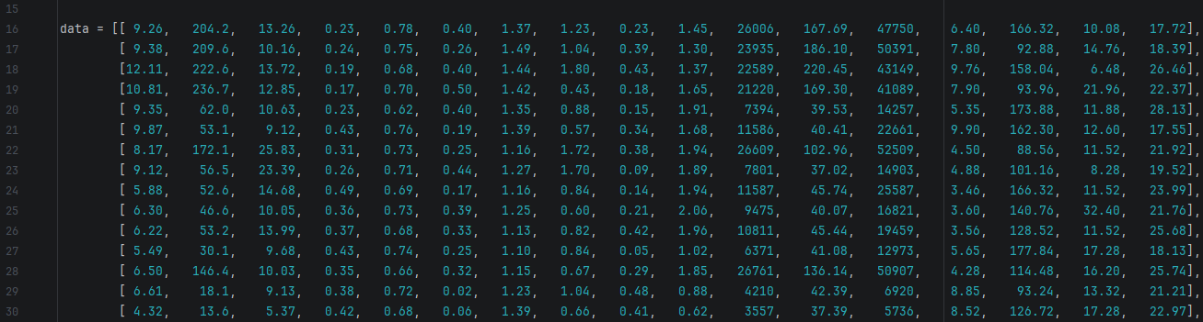
Рисунок 2.1 – Исходные данные

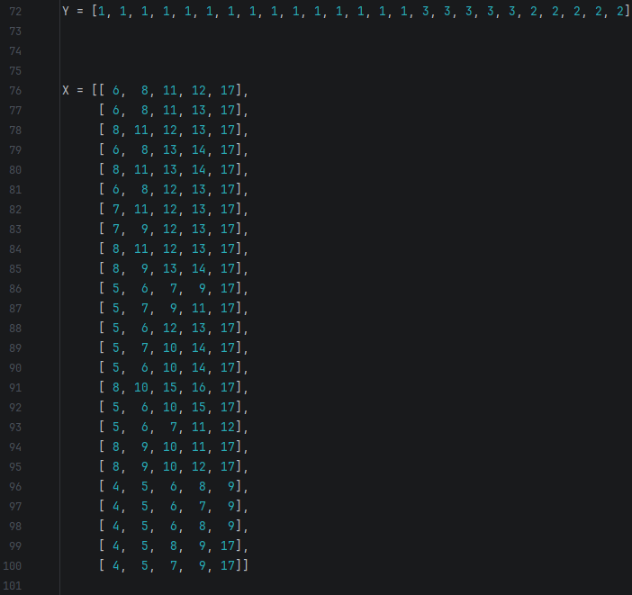
Рисунок 2.2 – Номера признаков вариантов

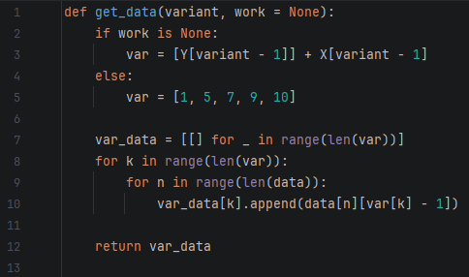
Рисунок 2.3 – Функция «получить данные»

Практическая часть

Подготовка
Сначала импортируем необходимые операции (рисунок 3.1) и исходные данные (рисунок 3.2).

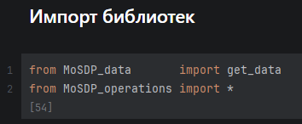
Рисунок 3.1 – Импорт библиотек

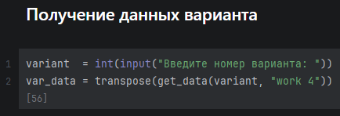
Рисунок 3.2 – Получение данных вариантов

Далее также создадим два двумерных массива $A$ (рисунок 3.3) и $B$ (рисунок 3.4), в которых в строках будут храниться номера предприятий, соответствующих варианту.

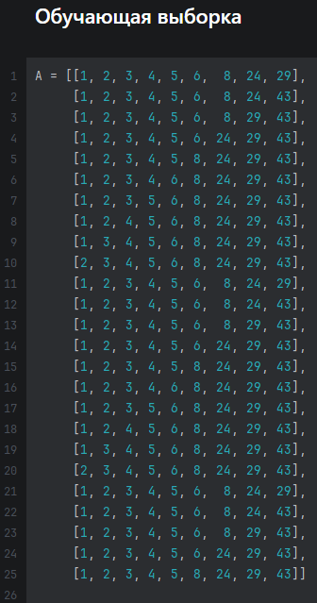
Рисунок 3.3 – Предприятия группы $A$

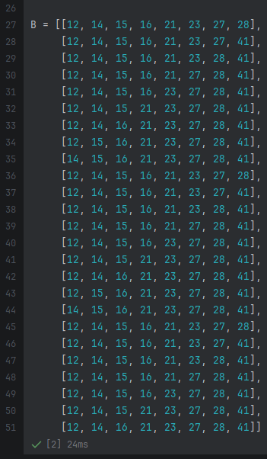
Рисунок 3.4 – Предприятия группы $B$

Задание
Для начала реализуем запись (рисунок 3.5) исходных данных в виде матриц $X$ и $Y$ (рисунок 3.6), где будут храниться значения показателей предприятий выбранного варианта (15), причем в $X$ – предприятий группы $A$, а в $Y$ – предприятий группы $B$. В матрице $Z$ разместим показатели остальных предприятий.

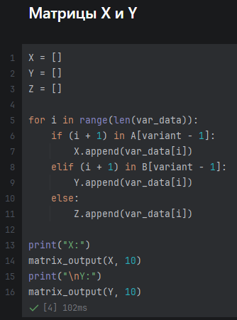
Рисунок 3.5 – Матрицы $X$ и $Y$

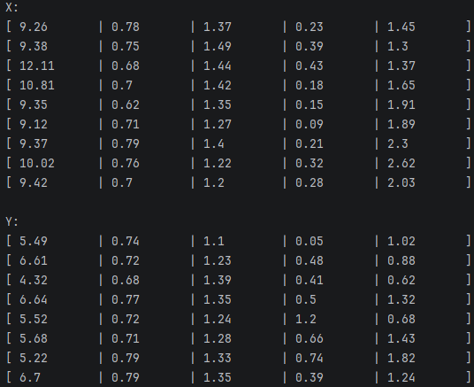
Рисунок 3.6 – Полученные матрицы $X$ и $Y$

Далее получим векторы средних значений обеих матриц (рисунок 3.7).

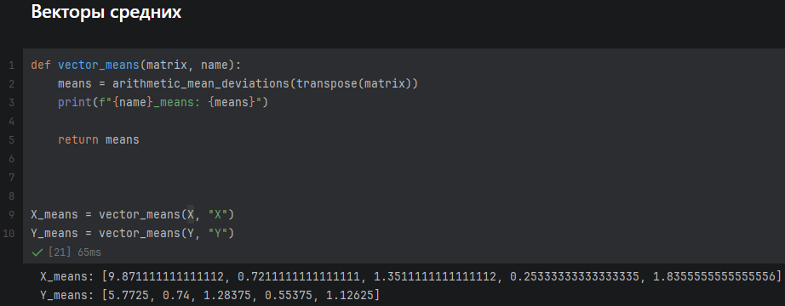
Рисунок 3.7 – Векторы средних

Затем определим оценку ковариационных матриц функцией «covariance_matrix()» (рисунок 3.8), где каждый элемент вычисляется с помощью (3.1):

$S_{kj}=\frac{1}{n}\sum_{i=1}^{n}{(x_{ij}-\overline{x_{j}})(x_{ik}-\overline{x_{k}})}$, (3.1)

где: $\overline{x_{j}}$ и $\overline{x_{k}}$ – средние значения.

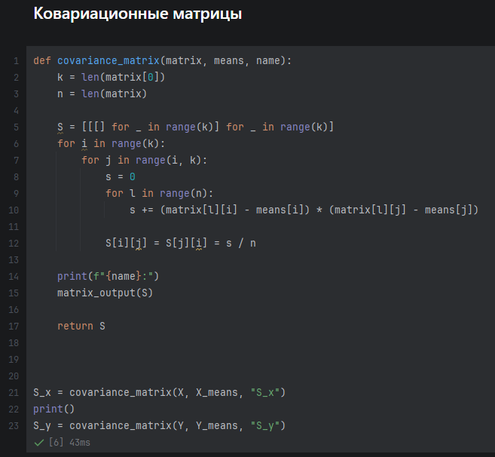
Рисунок 3.8 – Ковариационные матрицы

Полученные матрицы приведены ниже (рисунок 3.9).

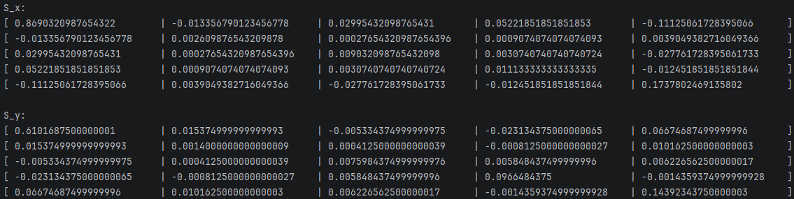
Рисунок 3.9 – Полученные ковариационные матрицы

Рассчитаем несмещенную оценку суммарной ковариационной матрицы (рисунок 3.10) по формуле (3.2):

$\hat{S}=\frac{1}{n_{1}+n_{2}-2}(n_{1}S_{x}+n_{2}S_{y})$. (3.2)

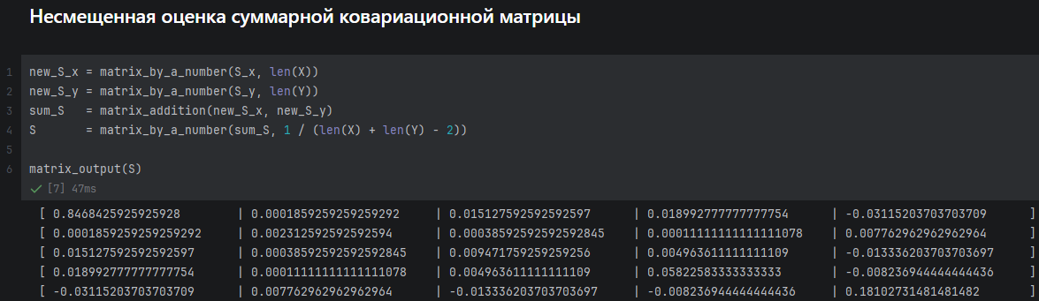
Рисунок 3.10 – Несмещенная оценка суммарной ковариационной матрицы

Для вычисления несмещенной оценки реализуем функцию «matrix_addition()» (рисунок 3.11) для сложения матриц.

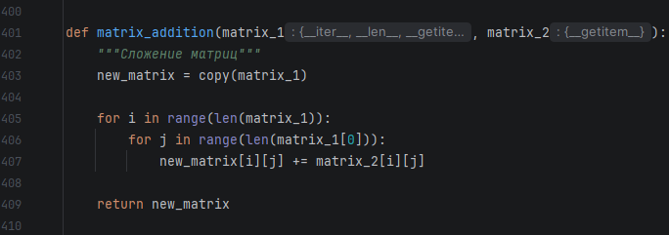
Рисунок 3.11 – Функция «сложение матриц»

Теперь определим матрицу ${\hat{S}}^{-1}$ (рисунок 3.12), обратную к $\hat{S}$.

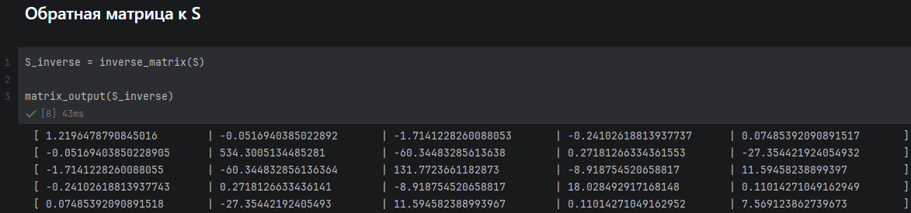
Рисунок 3.12 – Обратная матрица к $\hat{S}$

Затем найдем вектор оценок коэффициентов дискриминации (рисунок 3.13) с помощью формулы (3.3):

$a={\hat{S}}^{-1}\left(\overline{X}-\overline{Y}\right)$. (3.3)

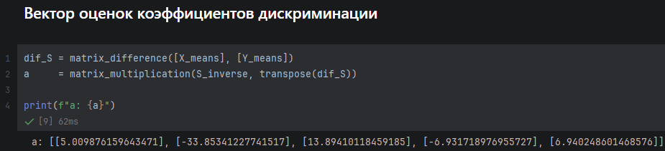
Рисунок 3.13 – Вектор оценок коэффициентов дискриминации

Для нахождения вектора оценок необходимо вычислить разность двух матриц, для чего применим функцию «matrix_difference()» (рисунок 3.14).

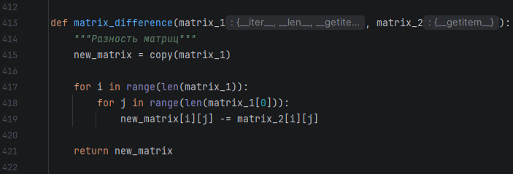
Рисунок 3.14 – Функция «разность матриц»

Вычислим оценки дискриминантной функции (рисунок 3.15) по (3.4):

$\hat{U_{x}}=Xa,\hat{U_{y}}=Ya$. (3.4)

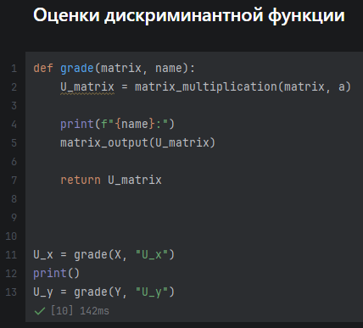
Рисунок 3.15 – Оценки дискриминантной функции

Полученные оценки дискриминантной функции представлены ниже (рисунок 3.16).

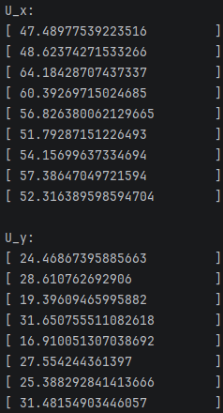
Рисунок 3.16 – Полученные оценки дискриминантной функции

Затем определим средние значения оценок дискриминантной функции (рисунок 3.17) формулами (3.5):

$\overline{\hat{u_{x}}}=\frac{1}{n_{1}}\sum_{i=1}^{n_{1}}{{\hat{u_{x}}}_{i}},\overline{\hat{u_{y}}}=\frac{1}{n_{2}}\sum_{i=1}^{n_{2}}{{\hat{u_{y}}}_{i}}$. (3.5)

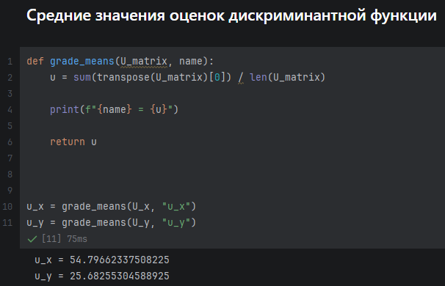
Рисунок 3.17 – Средние значения оценок дискриминантной функции

Наконец определим константу (рисунок 3.18) по формуле (3.6):

$\hat{C}=\frac{1}{2}(\overline{\hat{u_{x}}}+\overline{\hat{u_{y}}})$. (3.6)

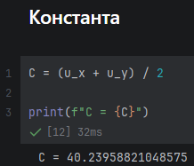
Рисунок 3.18 – Константа

Проведем классификацию (рисунок 3.19) по правилу: если $\hat{u_{ν}}≥\hat{C}$, то $ν$-наблюдение (предприятие) принадлежит к совокупности $X$, иначе – к $Y$. $\hat{u_{ν}}$ определяется по (3.7):

$\hat{u_{ν}}=z_{ν1}a_{1}+z_{ν2}a_{2}+…+z_{νk}a_{k}$. (3.7)

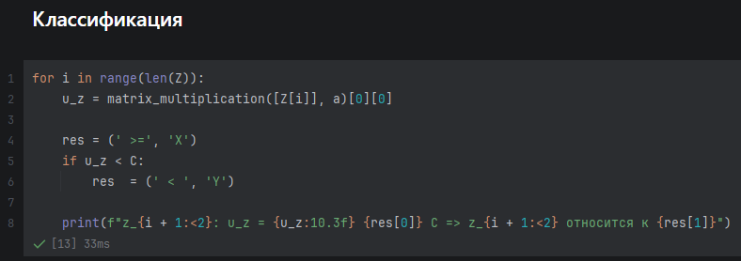
Рисунок 3.19 – Классификация

Результат классификации приведен ниже (рисунок 3.20).

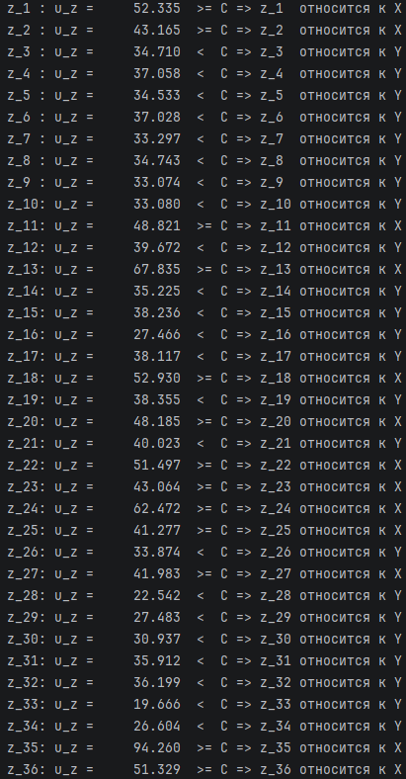
Рисунок 3.20 – Результат классификации

Вывод
В ходе лабораторной работы мы провели дискриминантный анализ.

